Taller de Electricidad

Profesor:
Benegas Lacuadra, Luciano S.

Magnitudes Eléctricas
Son propiedades físicas que pueden ser medidas o captadas en forma indirecta a través de instrumentos específicos. También pueden adoptar el nombre de “variables” debido a que adoptan diferentes valores. Conocer un circuito eléctrico significa conocer las variables o magnitudes eléctricas que lo caracterizan, en otras palabras, un circuito eléctrico queda definido por sus variables eléctricas. Tomemos como ejemplo el hecho de comprar una lámpara, cuando compramos una lámpara, no alcanza con decir “deme una lámpara”, necesitamos decir “deme una lámpara de determinada potencia eléctrica”, la variable o magnitud eléctrica que define la lámpara que estoy comprando es la “potencia eléctrica”, y es una variable por el simple hecho de que dicha magnitud puede tomar diferentes valores.
El análisis o estudio de las variables eléctricas se realiza a través de fórmulas matemáticas, la matemática es una herramienta que permite construir o poner en relieve las relaciones observables entre dichas variables. Las magnitudes que vamos a estudiar son: Tensión o diferencia de potencial, intensidad de corriente, resistencia eléctrica y potencia eléctrica.

Tensión o Diferencia de Potencial
La tensión o diferencia de potencial es la presión que ejerce una fuente de suministro de energía eléctrica o fuerza electromotriz (FEM) sobre las cargas eléctricas o electrones en un circuito eléctrico cerrado, para que se establezca el flujo de una corriente eléctrica.
A mayor diferencia de potencial o presión que ejerza una fuente de FEM sobre las cargas eléctricas o electrones contenidos en un conductor, mayor será el voltaje existente en el circuito al que corresponda ese conductor.
En otras palabras, la tensión o diferencia de potencial es el impulso que necesita una carga eléctrica para que pueda fluir por el conductor de un circuito eléctrico cerrado. Este movimiento de las cargas eléctricas por el circuito se establece a partir del polo negativo de la fuente de FEM hasta el polo positivo de la propia fuente.

Corriente Eléctrica
Se denomina corriente eléctrica al movimiento de cargas eléctricas dentro de un elemento conductor en una dirección determinada. ¿Qué dirección? La dirección fijada entre dos puntos físicos que se encuentren a diferentes potenciales eléctricos.
La intensidad de la corriente eléctrica se representa a través de un valor numérico, su unidad de medida es el Amper y su símbolo eléctrico es una I mayúscula.

Resistencia Eléctrica
La resistencia eléctrica, es la mayor o menor oposición que presenta un material a la circulación de la corriente eléctrica.
La resistencia es una variable que nos brinda información sobre la dificultad que tienen los electrones o cargas eléctricas para desplazarse por un determinado material. Su unidad de medida es el Ohm y su símbolo es la letra omega del alfabeto griego (Ω).
Un material con un valor infinitamente grande de resistencia eléctrica, no permitirá la circulación de la corriente eléctrica, por lo que se lo considera un material aislante, en cambio un material de resistencia eléctrica baja, o tendiendo a cero, se lo considera conductor.
La magnitud o valor de resistencia eléctrica de un material está en función de la resistividad del material, de la longitud del material y de la sección del material. Matemáticamente se expresa como:
Resistividad x Longitud  R = ----------------------------------------- = (Ω)  Sección | Longitud: longitud del material en metros.  Sección: sección del material en milímetros cuadrados  Resistividad del cobre (0,0172$\frac{Ω x {mm}^{2}}{m}$). La resistividad es una propiedad natural del material.

“La resistencia de un material es directamente proporcional a la longitud del material e inversamente proporcional a la sección del material”.
Esto significa que:
- Cuando aumente la longitud del material conductor, aumenta también la resistencia eléctrica.
- Cuando aumenta la sección del material disminuye la resistencia eléctrica.

Potencia Eléctrica
El concepto de trabajo, en física, se define como el producto de la fuerza aplicada a un cuerpo por la distancia recorrida en la misma dirección que la fuerza.
La potencia es el trabajo por unidad de tiempo. Es decir a mayor potencia menor tiempo en producir un trabajo determinado.
La potencia eléctrica de un consumo viene expresada en Watts, y se denomina Potencia Activa. Matemáticamente se expresa con la siguiente ecuación:
P = V x I x cos fi = voltios x amperes x cos fi = [watts]
La potencia activa, es un dato particular de cada consumo. Todo consumo o carga del circuito está caracterizado por un valor de potencia eléctrica expresada en watts. La potencia activa de un artefacto eléctrico es sinónimo de consumo, a mayor potencia activa mayor consumo eléctrico, es decir, a mayor cantidad de consumos conectados y funcionando en el sistema eléctrico, mayor es la potencia que demanda de la fuente de energía.
Ley de Ohm
La ley de Ohm se define como la relación que existe entre la tensión, la corriente y la resistencia eléctrica de un circuito eléctrico.
“La ley de Ohm dice que la Intensidad de corriente (I) cuya unidad es el Amper (a), es directamente proporcional a la tensión (E) en voltio (v), e inversamente proporcional a la resistencia (R) en ohmios (Ω).”
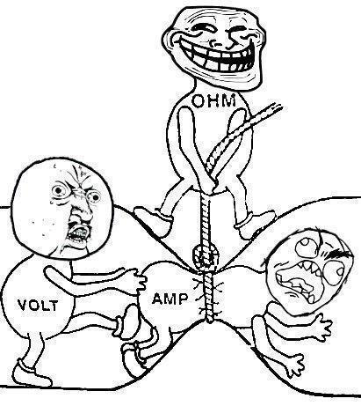
Ésta ley permite a través de su expresión matemática estudiar el comportamiento de circuitos eléctricos lineales y hallar los valores de tensión, corriente y resistencia.
Tensión v
Intensidad = -------------------- = ------------------- = A
Resistencia Ω
Las fórmulas derivadas de la relación fundamental la obtenemos despejando la tensión y resistencia.
Tensión
E = Intensidad de corriente x Resistencia = tensión en voltios, R= ---------------- = Ω
Intensidad

Resumen de fórmulas derivadas de la Ley de Ohm:
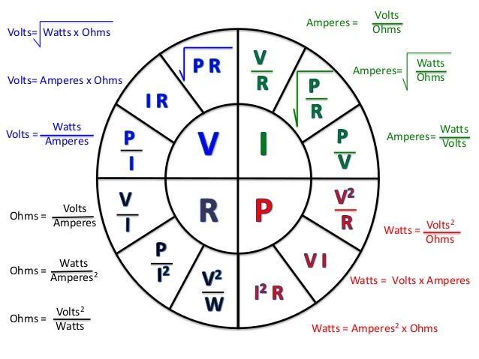

Cálculos de Resistencias
Resistencia Total: Se denomina resistencia total o equivalente, al valor de la resistencia que se obtiene al asociar un conjunto de ellas. Principalmente las resistencias se pueden asociar en serie, paralelo o una combinación de ambas llamadas mixta.
Resistencias conectadas en Serie: Dos o más resistencias se dice que están en serie, cuando cada una de ellas se sitúa a continuación de la anterior a lo largo del hilo conductor. Dicho de otra manera, la resistencia en serie consiste simplemente en conectar la “salida” de una resistencia a la “entrada” de otra en un circuito. Cada resistencia adicional colocada en un circuito se agrega a la resistencia total de dicho circuito.
Cuando las resistencias se encuentran en serie, se sitúan una a continuación de la siguiente.  La intensidad de corriente que circula por cada una de ellas es la misma. | 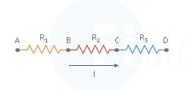
Si aplicamos la Ley de Ohm a cada una de las resistencias de la figura anterior obtenemos que:
$V_{A}-$ $V_{B}=$ $I* R_{1}$ ; $V_{B}-$ $V_{C}=$ $I* R_{2}$ ; $V_{C}-$ $V_{D}=$ $I* R_{3}$
Si realizamos una suma parte por parte sobre las tres ecuaciones, observamos que:
$$V_{A}- V_{B}+ V_{B}-V_{C}+V_{C}-V_{D}=I* R_{1}+I*R_{2}+I*R_{3}$$
$$V_{A}-V_{D}=I*(R_{1}+R_{2}+R_{3})$$
$$V_{A}-V_{D}=I*R$$

La ecuación anterior quedará así, si tenemos en cuenta que: R= $R_{1}+R_{2}+R_{3}$
Por lo tanto, podemos observar que las tres resistencias en serie anteriores son equivalentes a una única resistencia cuyo valor es la suma de las tres anteriores.
Es decir, todas las resistencias conectadas en serie simplemente se suman.
La fórmula para calcular la resistencia total en serie será:  RT = $R_{1}$ + $R_{2}$ + $R_{3}$ +… $R_{N}$ | 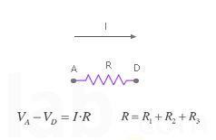
Consideremos la posibilidad de hallar la resistencia total en el siguiente ejemplo:
$R_{1}$= 100 [Ω]  $R_{2}$= 300 [Ω]  RT= ¿? [Ω] | RT = $R_{1}$ + $R_{2}$  RT = 100 [Ω] + 300 [Ω]  RT= 400 [Ω]

Resistencias conectadas en Paralelo: Ocurren cuando las “entradas” de dos o más resistencias están unidas y las “salidas” están unidas.
La suma de las intensidades que circulan por cada una de las resistencias es equivalente a la intensidad, antes y después de la bifurcación.  La diferencia de potencial es la misma entre los extremos de todas las resistencias. | 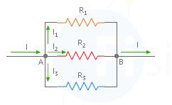

Si disponemos de N resistencias en paralelo, todas las resistencias poseen la misma diferencia de potencial en sus extremos y la intensidad de entrada I se divide entre cada una de las ramas de tal forma que: ${I=I}_{1}+I_{2}…+I_{N}$
Si aplicamos la ley de Ohm en cada una de las resistencias de la figura:
$\frac{V_{A}-V_{B}}{R_{1}}=I_{1}$ ; $\frac{V_{A}-V_{B}}{R_{2}}=I_{2}$ ; $\frac{V_{A}-V_{B}}{R_{3}}=I_{3}$
La conexión en paralelo es la conexión inversa de serie, por lo tanto la fórmula para calcular la resistencia total en paralelo será: RT= $\frac{1}{\frac{1}{R1}+\frac{1}{R2}}$ = $\frac{R1*R2}{R1+R2}$
Cuando las resistencias se encuentran en paralelo, pueden ser sustituidas por una única resistencia cuyo valor es inferior a cada una de las resistencias que se asocian.
Por ejemplo:
$R_{1}$= 100 [Ω]  $R_{2}$= 300 [Ω]  RT= ¿? [Ω] | RT= $\frac{1}{\frac{1}{R1}+\frac{1}{R2}}$ = $\frac{R1*R2}{R1+R2}$ = $\frac{100 [Ω]*300 [Ω]}{100 [Ω]+300 [Ω]}$ = 75 [Ω]
Conexión mixta de resistencias:
Generalmente, en los circuitos eléctricos no sólo aparecen resistencias en serie o paralelo, sino una combinación de ambas. Para analizarlas, es común calcular la resistencia equivalente de cada asociación en serie y/o paralelo sucesivamente hasta que quede una única resistencia.
Para entender mejor, cómo abordar este tipo de asociaciones, lo ilustraremos con un ejemplo. Imagina el siguiente esquema de resistencias: | 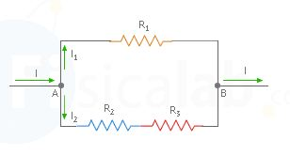
En este caso, puedes comprobar que hay dos resistencias en serie (R₂ y R₃), y ambas en paralelo con R₁. Para poder asociarlas en paralelo, debe haber únicamente una resistencia en cada rama, por lo que en primer lugar asociaremos las que se encuentran en serie: | 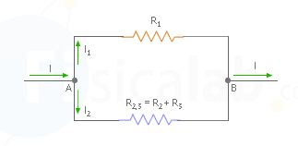
Ahora es posible asociar en paralelo el nuevo circuito obtenido: | 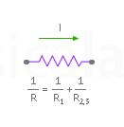
Medición de las variables eléctricas
Multímetro: El tester o multímetro es un instrumento que permite medir variables eléctricas en sistemas eléctricos continuos o alternos.
Se constituye de:
- Un Display: donde se observa el valor de la variable que se está midiendo.
- Dos puntas de prueba: por lo general una de color negro y otra de color rojo, las cuales se utiliza para realizar la conexión entre el instrumento y la parte del circuito eléctrico donde se va a realizar la medición.
- Dos o más bornes de conexión, en estos bornes van conectadas las puntas de prueba.
- Una llave selectora: la llave selectora permite seleccionar el parámetro o variable a medir. Dentro de cada parámetro o variable existe un rango de medición o rango de escala, cada valor del rango indica el máximo valor a medir en esa posición.

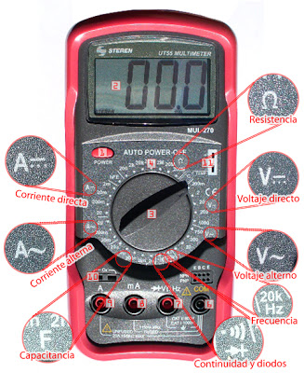

Medición de tensión o diferencia de potencial: Para medir tensiones o diferencia de potencial procedemos de la siguiente manera:
- Determinamos qué tensión vamos a medir, alterna o continua.
- Colocamos la llave selectora en el rango o sector para medir tensiones. El rango o sector elegido depende de lo que vamos a medir, es decir, si vamos a medir tensiones continuas o tensiones en una sistema eléctrico alterno.
- Una vez seleccionado el rango de la variable, seleccionamos un valor de la escala que sea mayor que el valor de tensión que se va a medir. En el caso de que se desconozca el orden del valor que se espera medir, colocar en la mayor escala, y luego ajustar.

Para medir tensiones o diferencia de potencial, el instrumento debe ser conectado a través de sus puntas de prueba en paralelo con la parte del circuito donde se va a realizar la medición.
Lo anterior significa que una de las puntas de prueba del instrumento debe conectarse en uno de los bornes del elemento o parte del circuito a medir, y la otra punta de prueba del instrumento en el otro borne del elemento o parte del circuito a medir. Esta conexión se denomina conexión en paralelo. Por ejemplo, para medir la tensión en un tomacorriente una de las puntas se conecta a la fase y la otra punta de prueba al neutro. Es importante tomar las puntas de prueba por su parte aislada con el fin de elevar la seguridad contra riesgos eléctricos.
En el caso de realizar mediciones de tensiones continuas con un instrumento digital debe cuidarse la polaridad al realizar las mediciones, la punta de prueba positiva (por lo general la de color rojo) debe conectarse al borne positivo y la punta de prueba negativa (por lo general la de color negro) debe conectarse al borne negativo. De conectar en forma inversa, no afecta el valor de la medición pero aparecerá a la izquierda del visor un signo negativo, indicándonos que estamos conectando en forma inversa.

- Buscapolo: Es un elemento destinado a detectar tensión o diferencia de potencial eléctrico en cables o partes de un circuito. Siempre es conveniente comprobar el buen funcionamiento del buscapolo antes de comenzar los trabajos sobre la instalación eléctrica. Recuerde que si está parado sobre un material aislante, el buscapolo no prende, es decir, no funciona por más que exista tensión.

Medición de Resistencia: La diferencia fundamental con la medición anterior es que en este caso el circuito debe estar sin tensión. La parte del circuito a medir o el elemento a medir no debe estar expuesta a ningún valor de tensión. Estas mediciones son muy útiles para medir resistencias de lámparas, planchas, resistencias de calefones, etc.
Pasos a seguir para medir resistencias eléctricas:
- Desconectar de la fuente de energía, el elemento o circuito donde se va a realizar la medición de resistencia
- No es necesario verificar el sistema, si es alterno o continuo, ya que lo que vamos a medir no contiene diferencia de potencial o tensión.
- Colocar la llave selectora en el rango o sector para medir resistencias y dentro del rango seleccionar un valor de la escala que sea mayor que el valor de resistencia a medir.
- Para medir resistencias el instrumento debe ser conectado en paralelo con el elemento o con la parte del circuito donde voy a realizar la medición. Una de las puntas de prueba se conecta a un borne de la resistencia y la otra punta de prueba al otro borne de la misma.

Medición de Continuidad: El tester también nos permite realizar mediciones de continuidad. Esta medición es una herramienta muy útil para verificar la continuidad de un elemento o de una parte del circuito.
Cuando decimos que tenemos continuidad, significa que el circuito o el elemento sobre el cual estamos realizando la medición está cerrado, es decir, tiene continuidad eléctrica.
Esta medición sirve para conocer el estado, abierto o cerrado, de circuitos eléctricos, interruptores, protecciones, lámparas incandescentes, reactancias, conductores, resistencias de planchas, calefones, etc. Por ejemplo, al medir la continuidad en una lámpara incandescente podemos determinar si el filamento de la misma está o no cortado.
La medición se realiza de la misma forma que la medición de resistencias. Desconectamos el elemento o circuito de la fuente de energía, colocamos la llave selectora del instrumento en el sector de medición de continuidad. En los instrumento de medición digitales, podemos verificar que estamos en dicha posición, porque al conectar entre sí las dos puntas de prueba del instrumento, éste emite un sonido. Al realizar la medición de continuidad la ausencia de sonido en los digitales o la ausencia de movimiento de la aguja en los analógicas, significa que no existe continuidad, es decir que la parte del circuito que estamos midiendo está abierto.

Pinza Amperométrica: la pinza amperométrica facilita enormemente el hecho de medir corrientes eléctricas. La pinza amperométrica consta de los mismos elemento que el tester pero a diferencia de las puntas de prueba, tiene dos brazos a modo de pinza que pueden abrirse y cerrarse.
El método de medición es el siguiente:
- Se enciende el instrumento si este es digital
- Se selecciona de la escala un valor mayor al que vos a medir
- Se abren las pinzas
- Se abraza UNO de los conductores, el de fase o el de neutro, nunca los dos juntos, siempre de a uno, y se cierra la pinza
- Se toma la medición.

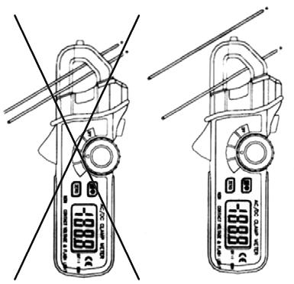

Cables
El cable, además de ser el nexo entre la fuente y la carga, es el elemento que posibilita la circulación de la corriente eléctrica. El cable comprende al conductor más la aislación del mismo.
Los cables usados en viviendas utilizan como material conductor el cobre, y se lo fabrican bajo Normas IRAM para determinadas condiciones de trabajo e instalación.
Para alimentaciones monofásicas contamos con dos cables, uno denominado fase y el otro llamado neutro. Los nombres de los cables (fase y neutro), provienen del valor del potencial eléctrico al cual se encuentran conectados, es decir, el cable no se compra como cable para fase o cable para neutro, no existe tal cosa.
Características técnicas de los cables: Los fabricantes de cables brindan sus productos acompañados de una tabla donde constan los datos técnicos del conductor. En dicha tabla podemos encontrar los siguientes datos:
- Sección nominal en ${mm}^{2}$
- Diámetro máximo de alambres del conductor en mm
- Espesor de aislación nominal en mm
- Diámetro exterior aproximado en mm
- Peso aproximado Kg/Km
- Intensidad de corriente admisible en cañería
- Intensidad de corriente admisible al aire libre
- Caída de tensión en V/A Km
- Resistencia eléctrica máxima a 20°C y CC en Ohms/Km
- Temperatura máxima en el conductor: 70°C en servicio continuo, 160°C en cortocircuito.

Procedimiento general para la elección de un cable:
- Cálculo de la potencia eléctrica de los consumos
- Cálculo de la intensidad de corriente eléctrica demandada por los consumos.
- Selección de la sección del conductor
- Corrección de la Intensidad de corriente admisible del conductor
- Cálculo de la caída porcentual de tensión
- Secciones mínimas del reglamento
- Colores de los cables.

- Cálculo de la potencia de los consumos
El cálculo de un conductor comienza con el análisis de los consumos a alimentar. Esto implica conocer dos variables, la potencia eléctrica y el factor de potencia de los artefactos a conectar.
En las viviendas, como los consumos son variados y en general un número grande, se puede trabajar con la potencia instalada o la potencia demandada, en la mayoría de los casos se recomienda utilizar como potencia del cálculo la potencia demandada y no la instalada.
La potencia instalada es el valor de potencia eléctrica que surge de sumar todos los consumos conectados al circuito, es decir el 100% de los consumos. En cambio, la potencia demandada surge de considerar o sumar solo los consumos que funcionen en forma simultánea o que puedan llegar a funcionar en forma simultánea.
Tomemos como ejemplo un circuito que alimente simultáneamente un aire acondicionado y una estufa en este caso particular, la potencia instalada sería la suma de las potencias de los dos consumos, en cambio la potencia demandada sería considerar solo el consumo de mayor potencia, es decir el caso más desfavorable. Esto último se justifica en que la probabilidad de que ambos consumos funcionen en forma simultánea es muy baja. Trabajar con la potencia demandada, evita sobredimensionar los conductores, el diámetro de los caños y las protecciones.
Otro caso distinto seria si el circuito corresponde a una instalación de iluminación para un salón de fiestas. En este caso corresponde trabajar con la potencia instalada, ya que el uso del salón requiere de todas las lámparas encendidas.
La relación entre la potencia demandada y la potencia instalada se denomina “factor de simultaneidad”. Este se define como el cociente entre la potencia demandada y la potencia instalada, siendo su valor menor que uno (1) o a lo sumo uno (1). Para una vivienda tipo, el factor de simultaneidad está en orden de 0,5 a 0,7, o sea, de un 50 a 70 % de la potencia instalada.
Para el factor de potencia se adopta un valor promedio de 0,8. Salvo los casos particulares donde se conozca el valor.

- Intensidad de la corriente eléctrica demandada por la carga
La intensidad de la corriente demandada, está en función de la potencia demandada calculada. Su valor se halla aplicando la siguiente fórmula:

P
I = --------------- = (amperes)
V * cos fi
I: corriente eléctrica; P: potencia activa demandada en watts; V: tensión del circuito en voltios; cos fi: Factor de potencia.

- Selección de la sección del conductor
La circulación de corriente por un conductor, provoca, debido a la resistencia del conductor, una elevación de temperatura hasta alcanzar el equilibrio térmico. Este equilibrio se da cuando el calor cedido al ambiente es igual al calor producido en el conductor por la corriente eléctrica; al romperse este equilibrio, o sea cuando el conductor produce más calor del que puede evacuar hacia el exterior o medio, el conductor comienza a sobrecalentarse con el consecuente deterioro del aislante y posible cortocircuito.
El valor de la corriente eléctrica que mantiene el equilibrio térmico recibe el nombre de intensidad de corriente admisible (Iad) y es el máximo valor de corriente que el cable puede conducir en determinadas condiciones de temperatura e instalación.
Para cada sección de conductor existe un máximo valor de corriente que puede conducir, o sea, para cada sección de conductor existe un valor de corriente denominado corriente admisible. Este valor dado por el fabricante, está en función de la temperatura del ambiente donde va a ser instalado el cable, y de las condiciones de instalación, es decir, en contacto con el aire o embutido en cañerías. La intensidad de corriente admisible de un conductor es un valor de corriente que no debe sobrepasarse.
La selección del conductor comienza eligiendo una sección de conductor cuya corriente admisible sea igual o mayor que la corriente que demanda la carga, en otras palabras, la corriente admisible del conductor debe ser mayor o igual que la corriente que debe transportar. Entonces, para comenzar a seleccionar la sección de un conductor es necesario contar con la tabla de datos técnicos del cable a utilizar y con el valor de la corriente demandada por la carga.
El procedimiento es el siguiente: Con el valor de corriente demandada por la carga expresada en amperes se va a la tabla de datos técnicos del cable, dentro de la tabla se busca la columna “corrientes admisibles en cañerías”. Dentro de dicha columna se busca un valor igual o superior al valor de corriente demandada por el consumo. Finalmente nos fijamos en la primera columna a que sección de conductor corresponde el valor de corriente admisible elegido.

Cables para uso en cañerías
Sección nominal | Diámetro máximo de alambres del conductor | Espesor de aislación nominal | Diámetro exterior aprox. | Masa aprox. | Intensidad de corriente admisible en cañerías | Intensidad de corriente admisible al aire libre | Caída de Tensión | Resist. Eléctrica máxima a 20ºC
$${mm}^{2}$$ | mm | mm | mm | Kg/Km | A | A | V/A Km | Ω/Km
0,75 | 0,21 | 0,6 | 2,4 | 12 | 10 | 11 | 50 | 26
1 | 0,21 | 0,7 | 2,8 | 16 | 12 | 14 | 37 | 19,5
1,5 | 0,26 | 0,7 | 3,0 | 21 | 15,5 | 18 | 26 | 13,3
2,5 | 0,26 | 0,8 | 3,7 | 32 | 21 | 25 | 15 | 7,98
4 | 0,31 | 0,8 | 4,2 | 46 | 28 | 34 | 10 | 4,95
6 | 0,31 | 0,8 | 4,8 | 65 | 36 | 45 | 6,5 | 3,3
10 | 0,41 | 1 | 6,1 | 110 | 50 | 63 | 3,8 | 1,91
16 | 0,41 | 1 | 7,9 | 185 | 68 | 85 | 2,4 | 1,21
25 | 0,41 | 1,2 | 9,8 | 290 | 89 | 114 | 1,54 | 0,78
35 | 0,41 | 1,2 | 11,1 | 390 | 111 | 143 | 1,2 | 0,554
50 | 0,41 | 1,4 | 13,6 | 550 | 134 | 174 | 0,83 | 0,386
70 | 0,51 | 1,4 | 16,1 | 785 | 171 | 225 | 0,61 | 0,272
95 | 0,51 | 1,6 | 18,3 | 1000 | 207 | 275 | 0,48 | 0,206
120 | 0,51 | 1,6 | 19,7 | 1250 | 239 | 321 | 0,39 | 0,161

- Intensidad de corriente admisible corregida
La intensidad de corriente admisible de un conductor está dada en función de la temperatura ambiente de trabajo y de las condiciones de instalación. Esto significa que la corriente admisible dada en la tabla es un valor que depende de la temperatura ambiente y de la condición de instalación del cable.
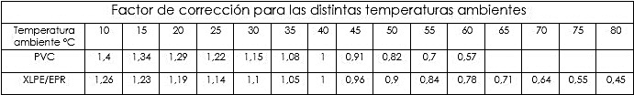
PVC: cables con aislamiento de poli-cloruro de vinilo
XLPE: cables con aislamiento de polietileno reticulado
EPR: cables con aislamiento de goma etilén-propilénica
El factor de corrección por agrupamiento de conductores se define en función del número de conductores activos, del tipo de cable y de las condiciones de instalación, ya sea en caños, bandejas o al aire. En viviendas el factor de corrección depende del número de cables activos en un mismo caño. A mayor cantidad de cables activos en un mismo caño, la intensidad de corriente admisible del conductor disminuye. Los cables activos son aquellos cables que conducen corriente, esto significa que en las instalaciones eléctricas monofásicas de viviendas el único cable no activo es el cable de tierra.
Factor de corrección por agrupamiento en un mismo caño
Circuitos en un mismo caño | Factor de agrupamiento
2 | 0,80
3 | 0,70
El valor de la corriente admisible corregida (Iadc) surge de multiplicar el valor de la corriente admisible del conductor seleccionado, por los factores de corrección.
Si el valor de la corriente admisible corregida del cables es igual o mayor que la corriente demandada por la carga a alimentar, se continua con el cálculo de la sección. En cambio, si el valor de la corriente admisible corregida del cable es menor que el valor de la corriente demandada, se debe elegir otra sección mayor a la seleccionada y repetir la corrección. Dicho de otra manera, el valor de la corriente admisible corregida del cable siempre debe ser mayor o igual al valor de la corriente demandada por la carga.
Iadc = Iad * Fct * Fca | Iadc: corriente admisible corregida  Iad: corriente admisible del conductor  Fct: factor de corrección por temperatura  Fca: factor de temperatura por agrupamiento

- Caída Porcentual de Tensión
La caída porcentual de tensión está en función de la intensidad de la corriente eléctrica (que circula por el conductor), la sección del conductor y de la longitud de recorrido del circuito. La longitud del circuito es el recorrido del cable, es la distancia entre la fuente y el lugar donde está ubicada la carga o consumo.
El concepto de “caída de tensión” tiene que ver con el siguiente hecho, “la carga o consumo no recibe el mismo valor de tensión que da la fuente de energía”, es decir, parte del valor de tensión generado por la fuente de energía “cae” o queda en el camino entre la fuente y el consumo, debido a que, parte de la tensión cae en los conductores que unen la fuente y la carga.
Lo anterior se debe a que todo cable tiene un valor de resistencia eléctrica, que multiplicado por la corriente que transporta genera un valor de tensión (Ley de Ohm). Este valor de tensión que aparece en el recorrido del cable, (entre la fuente y la carga), se denomina “caída de tensión”. Entonces, el valor de tensión aportado por la fuente de energía se reparte entre la tensión que cae o queda en los conductores y la carga o consumo.
Como consecuencia de lo anterior, el valor de tensión que recibe la carga, es el resultado de restar el valor de tensión de la fuente menos el valor de tensión que cae en los conductores.
Vr = Vf - Vc
Tensión sobre la carga = Tensión de la fuente – Tensión que “cae en los conductores”

Manteniendo constante el valor de corriente eléctrica que circula por el cable, la caída de tensión en los conductores aumenta con la longitud del circuito, o sea que a mayor recorrido del cable, mayor caída de tensión y como consecuencia menor tensión sobre la carga. La forma de contrarrestar o corregir esto, es aumentando la sección del conductor.
Dicho de otra manera, cuando mayor es la longitud que hay entre la fuente y la carga, mayor deberá ser la sección del conductor, con el fin de mantener el valor de caída de tensión en los conductores dentro de los valores aceptados o exigidos por el reglamento.
El “Reglamento para la Ejecución de Instalaciones Eléctricas en Inmuebles de la Asociación Electrotécnica Argentina” exige que el máximo valor de caída de tensión para viviendas, entre la fuente o principio de línea y la carga más alejada o final de línea, no debe superar el 3% de la tensión de alimentación. Para nuestro objeto de estudio el valor de caída de tensión no deberá superar en la peor condición el 3% de la tensión nominal de alimentación, es decir el 3% de 220 voltios.
Es importante no superar dicho valor. Un valor superior al exigido produce perturbaciones no deseadas en la red, como parpadeo de las luces o disminución en la intensidad luminosa de las lámparas incandescentes.
Fórmulas para el Cálculo de caída de tensión en líneas monofásicas para cargas concentradas:
- La corriente demandada por la carga es: | P  I = --------------------  E * cos fi

I: Intensidad de corriente demandada por la carga, en amper
E: Tensión en Voltios
P: potencia del o los consumos conectados al circuito en watts
Cos fi: factor de potencia de la carga o consumo
- La caída de tensión en voltios que “cae” entre la fuente y la carga es:
u = 2 * I * R = (voltios)
u: caída de tensión en voltios
R: resistencia del conductor, en ohm
I: intensidad de la corriente demandada por la carga y calculada en Amper
2: número de conductores que unen la fuente y la carga es decir, fase y neutro.
- La expresión de la resistencia es: | Ro * L  R = --------------  S
Ro: resistencia específica (resistividad)
S: sección del conductor en ${mm}^{2}$
L: longitud del recorrido de los cables entre la fuente y la carga, en metros
Reemplazando en 2 el valor de la resistencia dado en 3, tenemos:
Ro . 2 . L
- u= -------------------- * I
S
Reemplazando la resistividad (Ro) por su inversa, que es la conductividad (Landa) tenemos:
- la expresión para la caída de tensión en voltios
2 . L * I
u= -------------------- = voltios
Landa * S
U: caída de tensión en voltios
Landa: conductividad eléctrica. Para el cobre 56
I: Intensidad de la corriente demandada por la carga y calculada en A
L: longitud del recorrido de los cables entre la fuente y la carga, en metros
S: sección del conductor en ${mm}^{2}$
Observemos que en la expresión dada en el punto 5, una vez fijado el valor de corriente a conducir y la longitud del recorrido, la caída de tensión sólo depende de la sección del conductor, es decir, la sección del conductor es la única variable que podemos variar con el fin de modificar el valor de la caída de tensión.
U * 100
- Caída porcentual de tensión: e % = ---------------------- = %
220
e: caída de tensión, expresada en %
u: caída de tensión, en voltios, calculada en 5
La fórmula escrita en el punto 6, nos permite, una vez elegida la sección del conductor, verificar que no sobrepasemos el máximo valor de caída de tensión porcentual permitido.

También podemos calcular la sección fijado un valor de caída de tensión.
2 . L * I
- Expresión para la sección en ${mm}^{2}$ S = ------------------
Landa * u
Otra fórmula que brinda un valor aceptable (aproximado), ya que en la misma se considera sólo la componente activa, es:
200 * P *L
e% = -------------------
56 * $U^{2}$ * S
e: caída de tensión, expresada en %
$U^{2}$: Valor de tensión al cuadrado en voltios
P: potencia de los consumos conectados al circuito en watts
L: longitud del recorrido de los cables en metros
S: sección de los conductores en ${mm}^{2}$

- Secciones Mínimas
Tabla de secciones mínimas por circuito
Líneas | Sección mínima
Alimentación | 4 ${mm}^{2}$
Principal | 4 ${mm}^{2}$
Seccional | 2,5 ${mm}^{2}$
Circuito para iluminación de usos generales | 2,5 ${mm}^{2}$
Circuito para Tomas de usos generales | 2,5 ${mm}^{2}$
Circuito para usos Especiales | 2,5 ${mm}^{2}$
Alimentación a interruptores de efecto | 2,5 ${mm}^{2}$
Retorno de los interruptores de efecto | 1,5 ${mm}^{2}$
Cable de tierra o protección | 2,5 ${mm}^{2}$

- Colores de los cables

El Reglamento para la Ejecución de Instalaciones Eléctricas en Inmuebles de la Asociación Electrotécnica Argentina especifica el código de colores:
- Línea 1 fase R: color castaño (marrón)
- Línea 2 fase S: color Negro
- Línea 3 fase T: color Rojo
- Neutro: Celeste (azul claro)
- Descarga a Tierra: bicolor verde amarillo

Empalmes de conductores

Los empalmes son uniones entre cables y tienen gran importancia dado que son los puntos donde se produce un aumento de la resistencia eléctrica y un debilitamiento de la aislación. Las uniones y derivaciones de hasta tres conductores de secciones hasta 2,5 ${mm}^{2}$, inclusive, se podrán efectuar sin elementos de conexión y se procederá conforme a lo siguiente. Se le quitará entre uno u dos centímetros de la aislación a los conductores, se los conectará retorciéndolos en sentido helicoidal inverso y se los ajustará con herramienta, posteriormente se encintarán con ida y vuelta superponiendo medio ancho de cinta aisladora por vuelta de encintado.
Las conexiones de hasta tres conductores de más de 2,5 ${mm}^{2}$ deberán efectuarse por medio de borneras, manguitos de identar o soldar (utilizando soldadura de bajo punto de fusión con decapante de residuo no ácido) u otros tipos de conexiones que aseguren por medio de documentación de ensayos en entes oficiales, su eficiencia es garantizar una continuidad eléctrica por lo menos igual a la del conductor a conectar. Para agrupamientos múltiples (más de tres conductores) deberán utilizarse borneras de conexión.

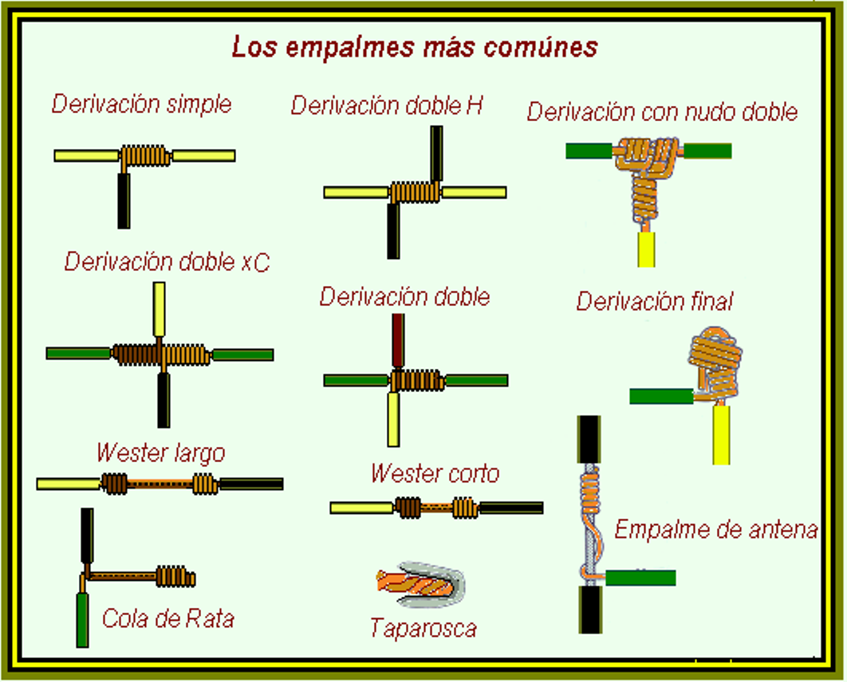

Tableros

Se denomina tableros a las cajas donde se instalan o agrupan elementos de comando, protección, medición, alarma y señalización, con sus cubiertas y soportes correspondientes.
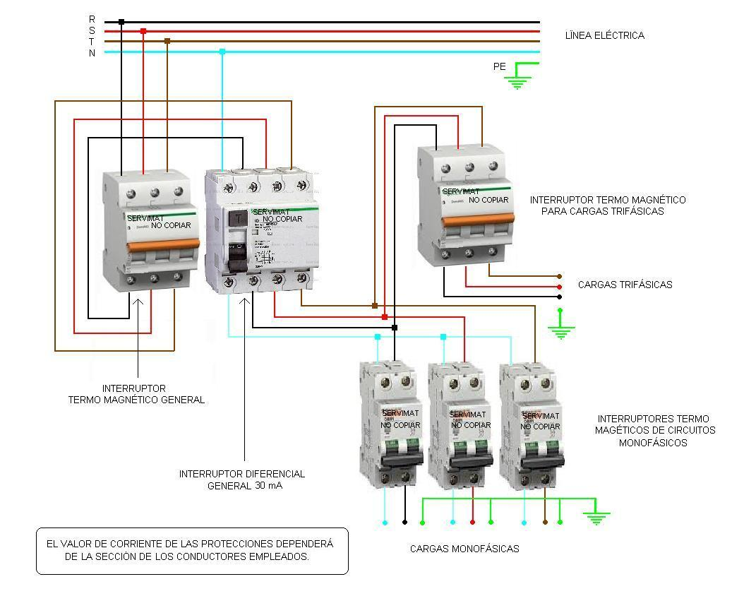
Los tableros utilizados en viviendas pueden ser metálicos o de PVC, de embutir o de instalación exterior (a la vista, sobre la pared). Primordialmente los tableros de viviendas cumplen la función de agrupar las protecciones, es decir, fusibles, interruptores diferenciales e interruptores termomagnéticos, y en algunos casos también luces de señalización y elementos de automatización.
Los tableros utilizados en viviendas se dimensionan en función del número de protecciones que deben alojar. Se compran en función de la cantidad de térmicas unipolares que pueden agrupar. Cada polo es el lugar físico que ocupa un interruptor termomagnético unipolar dentro del tablero. Como accesorios, se lo pueden pedir con o sin frente, con o sin puerta, para interiores o para intemperie.
Los tableros no deben tener partes bajo tensión accesibles desde el exterior. El acceso a las partes bajo tensión sólo será posible luego de la protección contra contactos directos. Además los componentes eléctricos no podrán ser montados directamente sobre las caras posteriores o laterales sino en soportes, perfiles o accesorios dispuestos a tal efecto. No podrán usarse los tableros como caja de paso o empalme de otros circuitos.
Una vez comprados, los tableros toman diferentes nombres según el lugar que ocupan y la función que cumplen dentro de la instalación eléctrica. Básicamente toman dos nombres, tablero principal y tablero seccional. En la práctica diaria suele usarse una tercera denominación, tablero general, en este último caso ambos tableros, principal y seccional, se integran en uno solo.
Como promedio de instalación se recomienda una altura de 1,4 metros, en lugares secos de fácil acceso y alejados de otras instalaciones. El lugar de instalación elegido, deberá tener un espacio libre, delante de la superficie frontal del tablero, que permita realizar los trabajos de mantenimiento. Se recomienda un sistema de iluminación de emergencia sobre el tablero.
Tablero Principal: Se denomina tablero principal al tablero al cual acomete la línea principal y del cual se deriva la o las líneas seccionales. Las líneas seccionales son líneas que alimentan tableros seccionales. Por línea principal se entiende la línea, monofásica o trifásica, que viene desde el medidor e ingresa al tablero terminando en los bornes de entrada (borne superior) de la protección principal, o sea, la protección que se encuentra dentro del tablero principal. El tablero principal deberá instalarse a una distancia del medidor de energía que será fijada en cada caso por el ente controlador. En términos generales se recomienda que dicha distancia no supere los 2 metros.
En el tablero principal, sólo se colocará una protección. Denominada protección principal. En el caso que nos ocupa, viviendas con instalaciones eléctricas monofásicas, la protección principal puede ser un interruptor termomagnético bipolar o interruptor bipolar y fusible. En esta última alternativa, la apertura e interruptor debe permitir el cambio de fusibles sin tensión en los mismos. El objetivo de esta protección es la protección contra sobrecargas y cortocircuitos del conductor que sale del tablero, además de permitir un corte o apertura total del sistema eléctrico de la vivienda. Puede también optarse por colocar junto con el interruptor termomagnético un interruptor por corriente diferencial de fuga, pero este nunca puede funcionar como interruptor principal, es decir no puede reemplazar un interruptor termomagnético.
Tablero Seccional: es aquel donde acomete la línea seccional y del cual se derivan otras líneas seccionales o líneas terminales. Las líneas terminales o de circuitos son líneas o circuitos eléctricos que alimentan los consumos internos de la vivienda. Los tableros seccionales normalmente se encuentran dentro de la vivienda. Los elementos de protección que forman parte del tablero seccional son los interruptores termomagnéticos y los interruptores diferenciales por corriente de fuga.
La línea seccional que viene del tablero principal, debe ingresar a los bornes de entrada del interruptor diferencial, para luego derivarse a los interruptores termomagnéticos. En esta conexión el interruptor diferencial cumple la función de interruptor general. En los casos en que se opte por colocar más de un interruptor diferencial, se deberá colocar un interruptor termomagnético adicional, el cual cumplirá la función de interruptor general.

Cajas para uso eléctrico
Las cajas se fabrican en PVC o metálicas. Las cajas cuentan con círculos removibles para la conexión de los conectores y caños. Los tipos de cajas más utilizadas en viviendas son: las rectangulares, octogonales chicas, octogonales grandes, cuadradas y las cajas mignón.
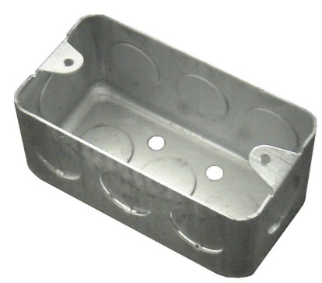 | Caja Rectangular
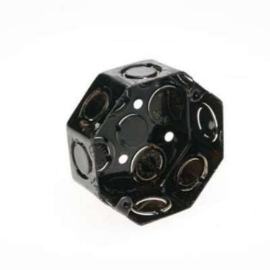 | Caja octogonal chica
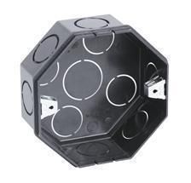 | Caja octogonal grande
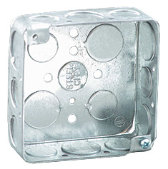 | Caja Cuadrada
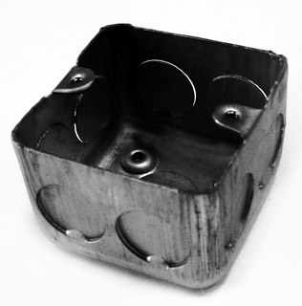 | Caja Mignón

Las cajas metálicas se fabrican en dos tipos de acero: liviano y semipesado. Como elementos accesorios podemos nombrar los ganchos de centro y las tapas. Los ganchos de centro son elementos que se colocan en las cajas octogonales con el fin de facilitar la colocación de los artefactos de iluminación o los ventiladores de techo.
Las cajas rectangulares se utilizan para alojar los interruptores de luces y los tomacorrientes. Las octogonales para la colocación de artefactos de iluminación y como cajas de paso; y las cuadradas como cajas de paso, de derivación e inspección.

Circuito Eléctrico
Un circuito eléctrico es un camino o recorrido por donde circula el fluido eléctrico. El camino eléctrico impuesto por el circuito, puede variar de un circuito a otro, la forma o recorrido del circuito eléctrico está en función del fin que se persigue, es decir, el recorrido del circuito depende de lo que se quiera lograr con el circuito, ya sea mover un motor, generar luz a través de una lámpara, producir calor a través de la resistencia de una plancha, etc.…
Los circuitos eléctricos que dan forma a la instalación eléctrica de una vivienda, se presentan para su estudio, por medio de un esquema, una representación gráfica del circuito eléctrico real a través de símbolos. Los símbolos representan los diferentes elementos que conforman el circuito eléctrico. Un circuito eléctrico típico está formado por cinco elementos: la fuente de energía, la carga o consumo, los conductores, la protección y el interruptor.
.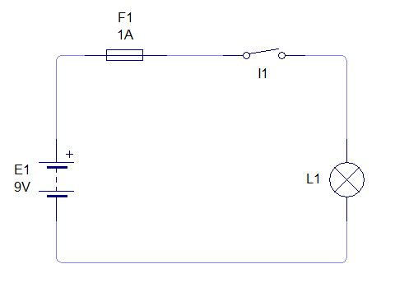
Interruptor Simple: Es un elemento de maniobra, que permite modificar el estado eléctrico del circuito. Puede adoptar sólo dos estados, ABIERTO o CERRADO.
Tomemos como ejemplo, un velador con lámpara incandescente. Un circuito eléctrico cuyo interruptor se encuentra en estado ABIERTO, significa que la lámpara se encontraría APAGADA, debido a que el interruptor no permite el paso de la corriente. Si el interruptor se encuentra en estado CERRADO, la lámpara estará ENCENDIDA ya que el interruptor posibilita el paso de la corriente.
Simbología Eléctrica:
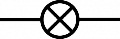  Lámpara | 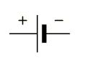  Pila | 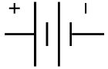  Batería | 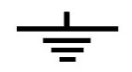  Descarga a Tierra | Fusible de Protección
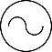  Corriente alterna | Tomacorriente | 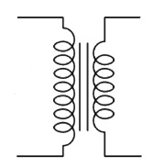  Transformador | Timbre | 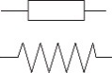  Resistencia
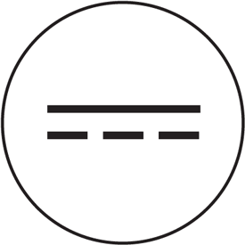  Corriente continua | F  Fase | N  Neutro | +  Positivo | -  Negativo
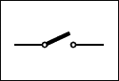  Interruptor Simple | 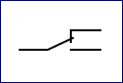  Interruptor conmutador | 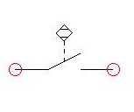Pulsador N.A | 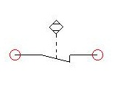Pulsador N.C | 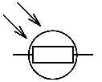  Fotocélula
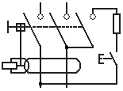  Interruptor diferencial | 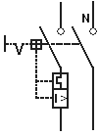  Interruptor Termomagnético | Generador | 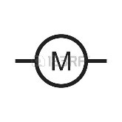  Motor | 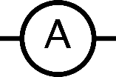  Amperímetro
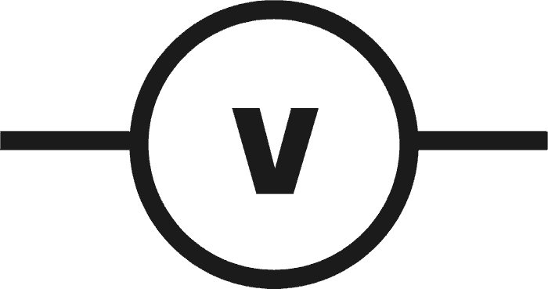  Voltímetro | 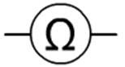  Óhmetro | 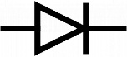  Diodo | 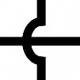  Conductor no conectado | Conductor conectado

Diagramas de Conexión:
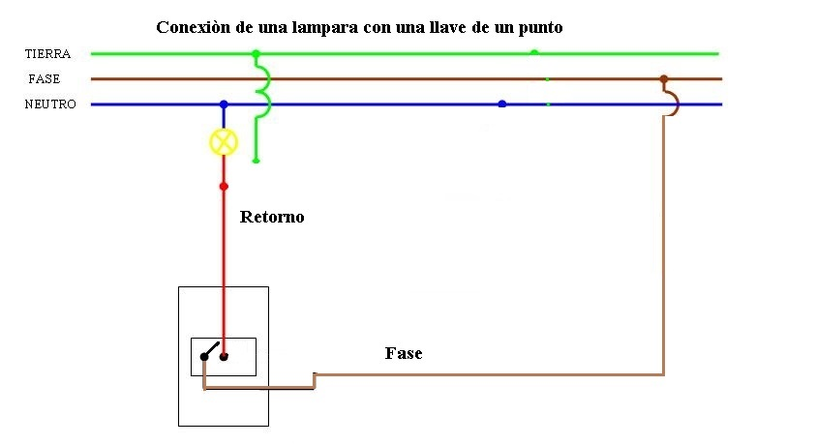
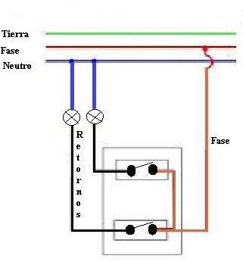
Conexión de dos llaves de un punto con lámparas independientes
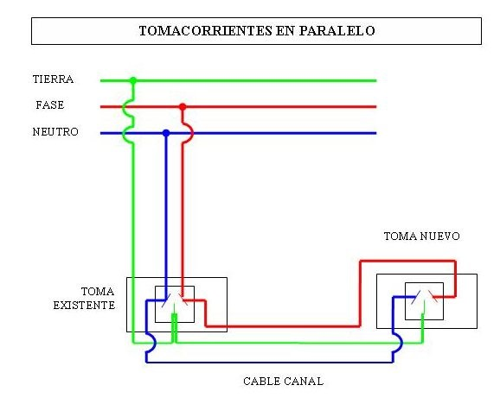
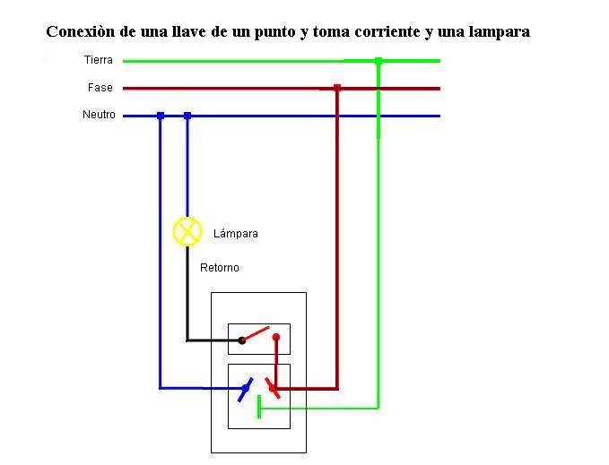
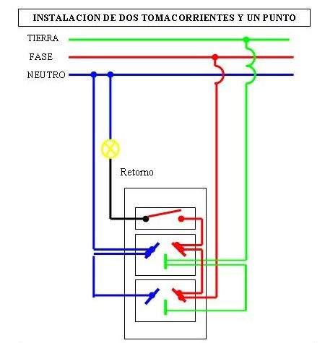

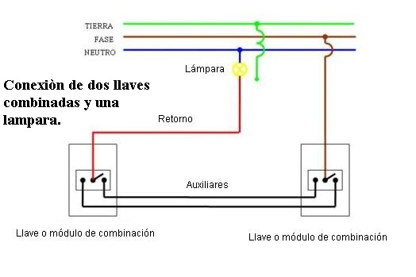
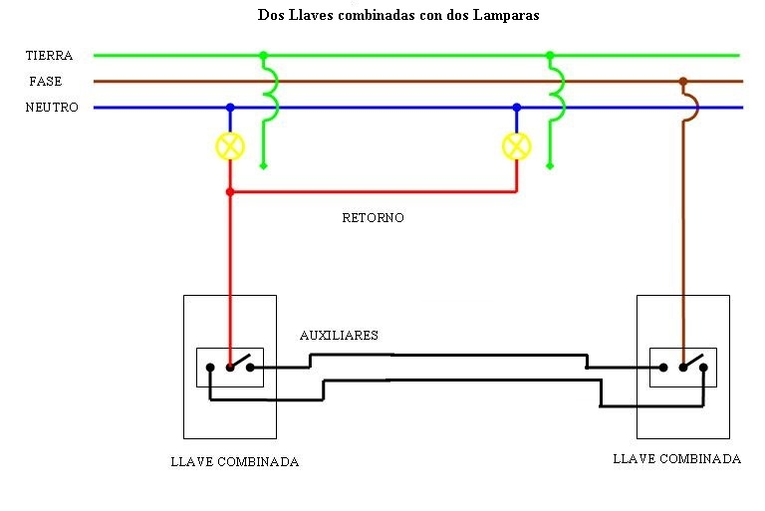
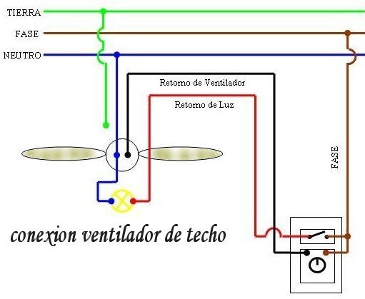

Fotocélula

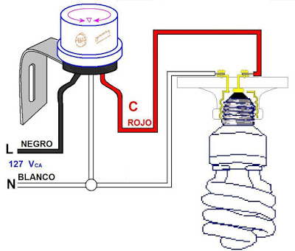

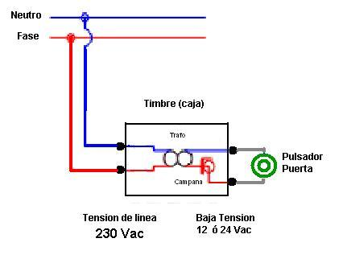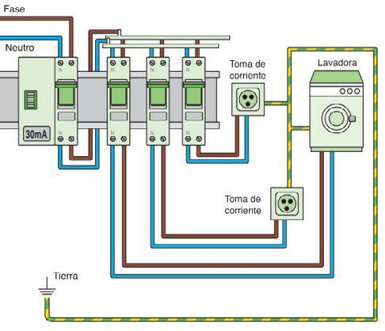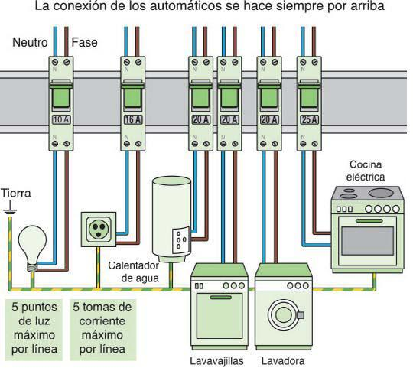
Equipo Fluorescente
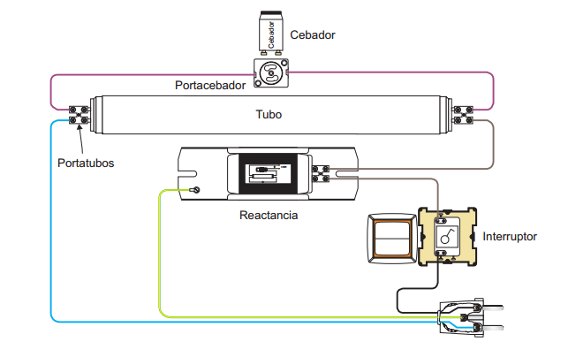
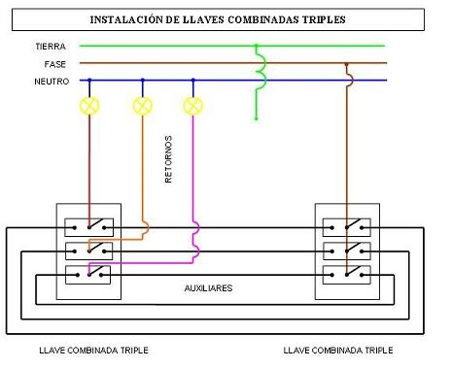

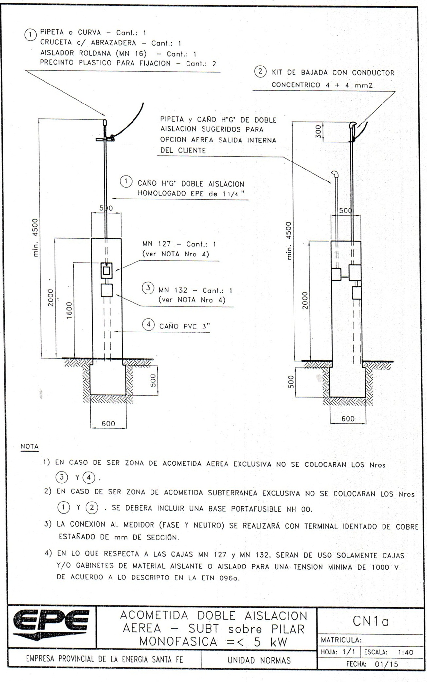
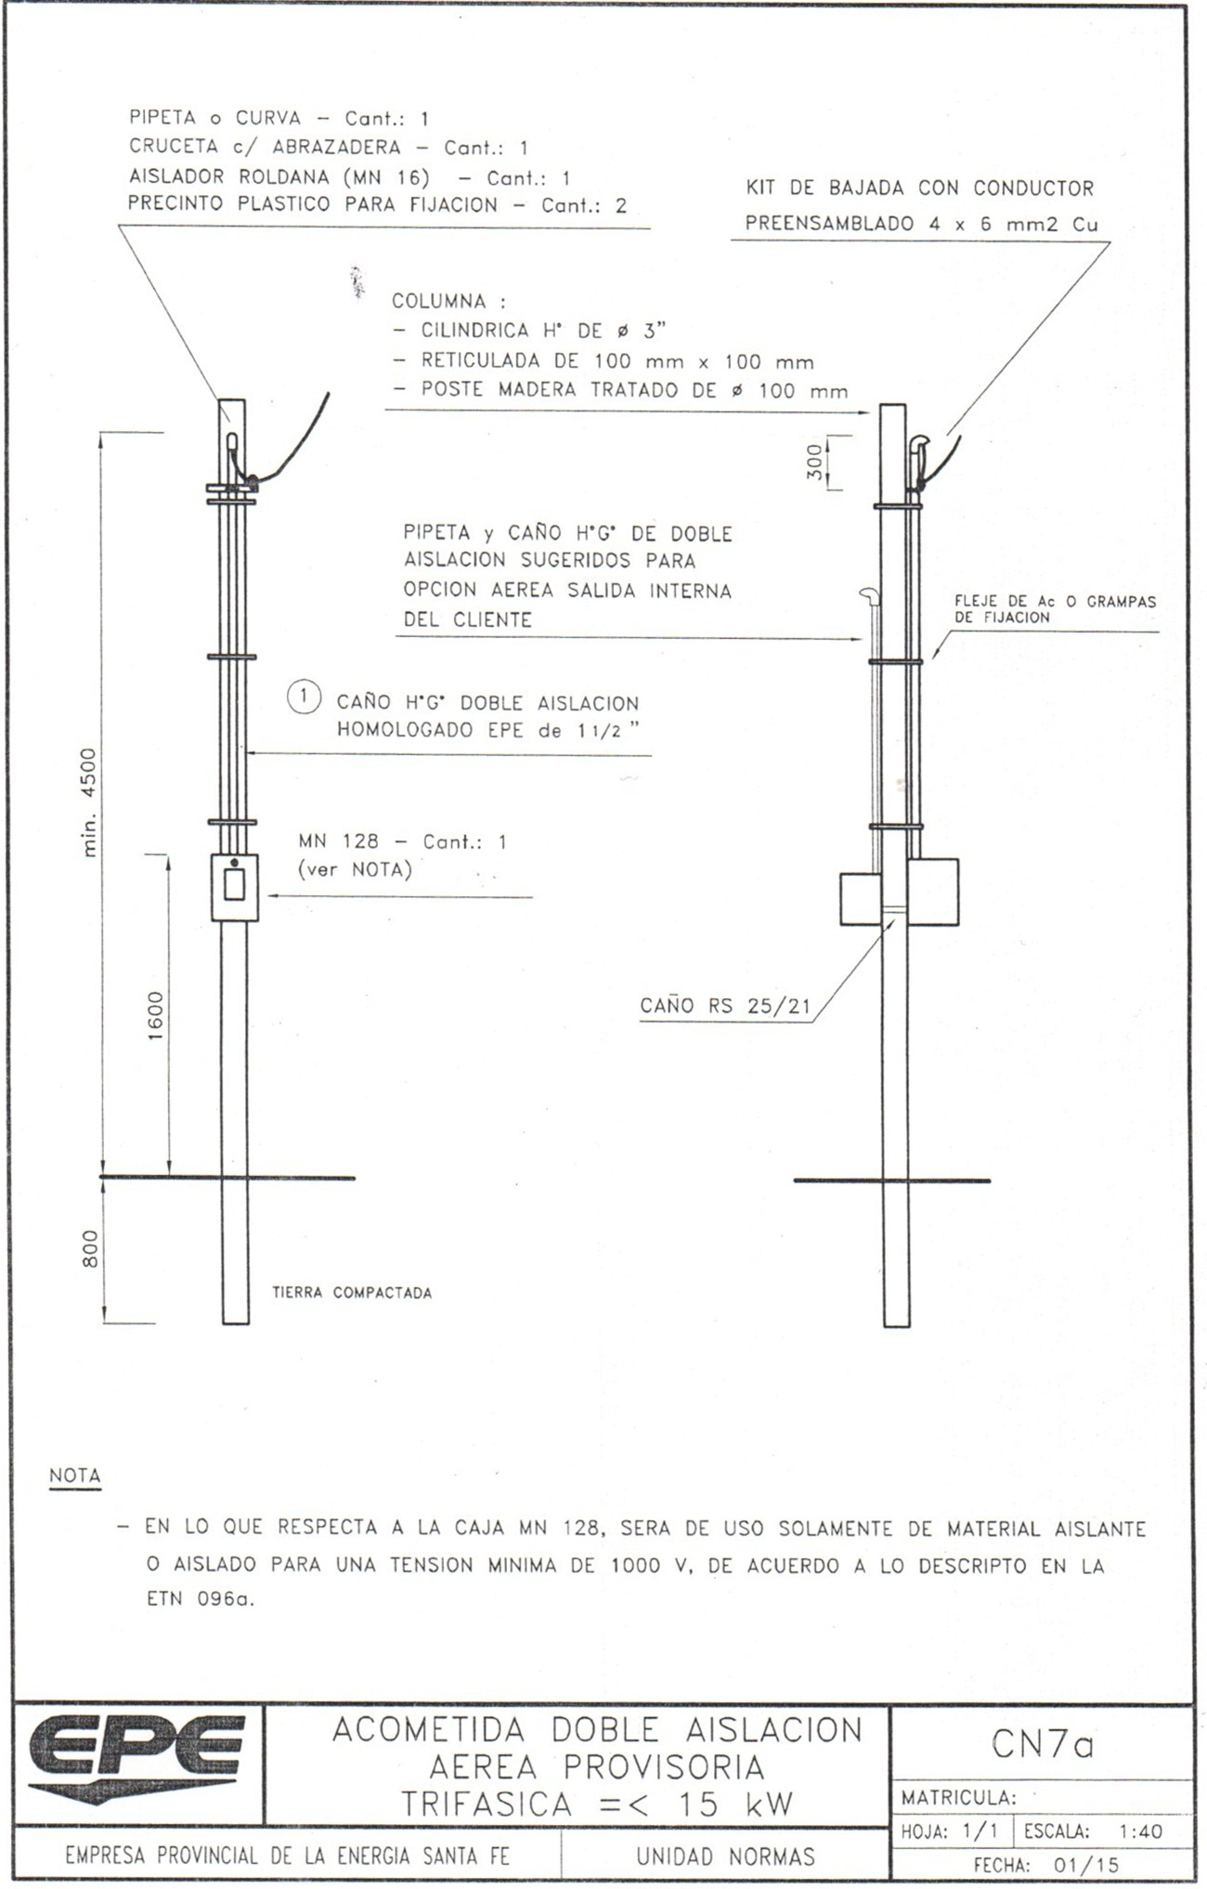
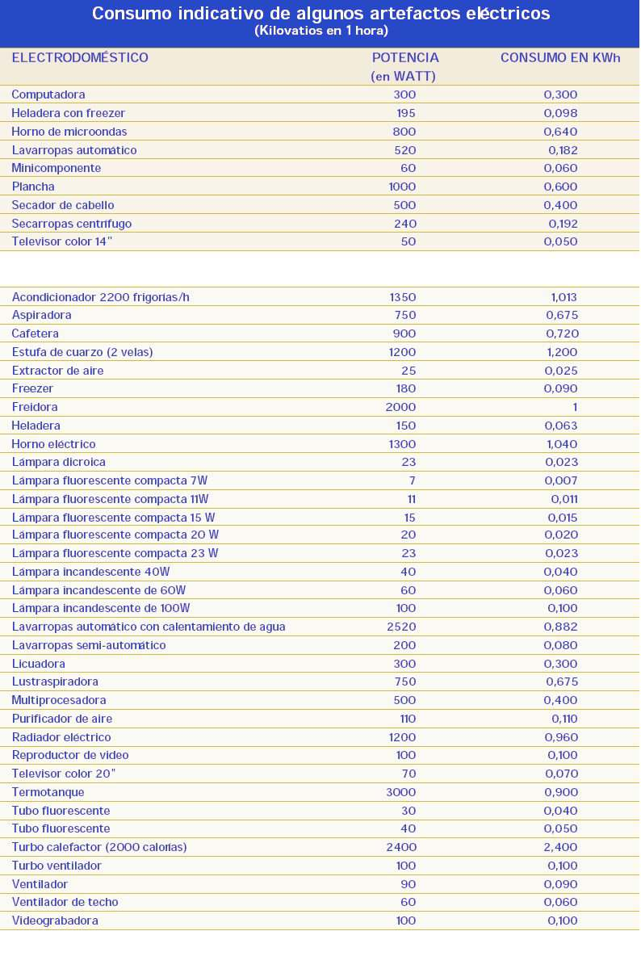
Ejercicios
- Convertir:
105 [A] a [mA]:…………….. | 32 [Ω] a [mΩ]: ……………..
0,10 [mV] a [V]: …………….. | 987,4 [KV] a [mV]: ……………..
345 [KΩ] a [Ω]: …………….. | 64,5 [mA] a [dA]: ……………..
15,32 [cA] a [KA]: …………….. | 74 [V] a [KV]: ……………..
3589,3 [mΩ] a [HΩ]: …………….. | 485 [Ω] a [KΩ]: ……………..

- Una línea de alta tensión transporta 33 [KV]. ¿Qué tensión en voltios transporta?
- Indique a qué unidad se ha convertido:
- 100 [V] – 0,1…
- 0,5 [A] – 50 …
- 10 [Ω] – 0,01…
- ¿Cuál es el voltaje de un circuito con corriente de 0.5 amperios y resistencia de 100 [Ω]?
- ¿Cuál es la corriente de un circuito con una tensión de 12 voltios y una resistencia 50 [Ω]?
- ¿Cuál es la resistencia de un circuito con una tensión de 5 voltios y corriente de 0.05 amperios?
- ¿Cuál es la potencia de un circuito con resistencia de 5 [Ω] y una corriente de 0.7 amperios?
- ¿Cuál es la potencia de un circuito con resistencia de 20 [Ω], tensión de 20 voltios?
- Calcula la intensidad que circula por un conductor de 10 ohmios de resistencias, entre sus extremos existe una diferencia de potencial de 2 [v].
- Calcula la intensidad que circula por un conductor de 20 ohmios de resistencias, entre sus extremos existe una diferencia de potencial de 9 [v].
- Calcula el valor de una resistencia por la que circula una intensidad de 2 [A], cuando entre sus extremos existe una diferencia de potencial de 220 [v].
- Calcula la diferencia de potencial de una resistencia de 150 ohmios cuando por ella circula una intensidad de 30 [mA].
- Si por una resistencia de 15 [Ω] circula una intensidad de 30 [A], ¿qué diferencia de potencial se creará?
- Calcula el valor de la resistencia R en este circuito. ¿Qué intensidad circularía si se duplicara el valor de R?
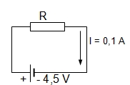
- Calcula la intensidad de la corriente en este circuito. ¿Qué marcaría el amperímetro si el valor de la resistencia se redujera a la mitad?
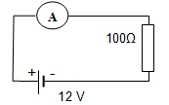
- La diferencia de potencial de un circuito eléctrico es de 90 voltios y la intensidad que atraviesa la resistencia es de 5 amperios. Sabiendo estos datos, calcula por la ley de ohm la resistencia que opondrá este circuito eléctrico. ¿Cuál será la resistencia que se opondrá si el potencial es de 100 voltios?
- Calcula la diferencia de potencial que hay entre los dos extremos del circuito sabiendo que la resistencia que opondrá el circuito es de 115 ohmios con una corriente eléctrica que tenga una intensidad de 8 amperios. ¿Y si la intensidad de la corriente eléctrica fuera de 4 amperios?
- Averigua la resistencia de un ordenador de 220 voltios si la intensidad es de 29 amperios.
- Calcula la intensidad de la corriente eléctrica que atraviesa una resistencia de 90 ohmios si en los extremos del circuito hay una diferencia de potencial de 30 voltios. ¿Y si la resistencia es de 120 ohmios y la diferencia de potencial es de 4 voltios?
- Calcular todas las magnitudes eléctricas de los siguientes circuitos:

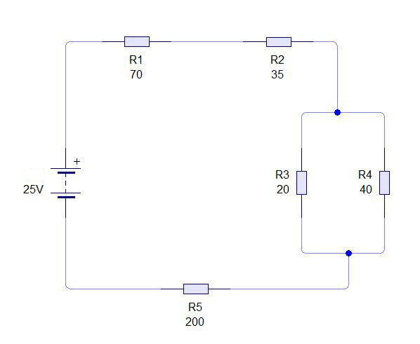

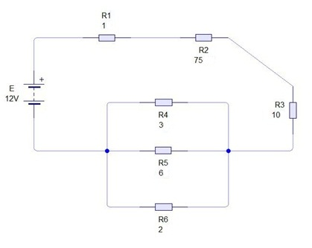

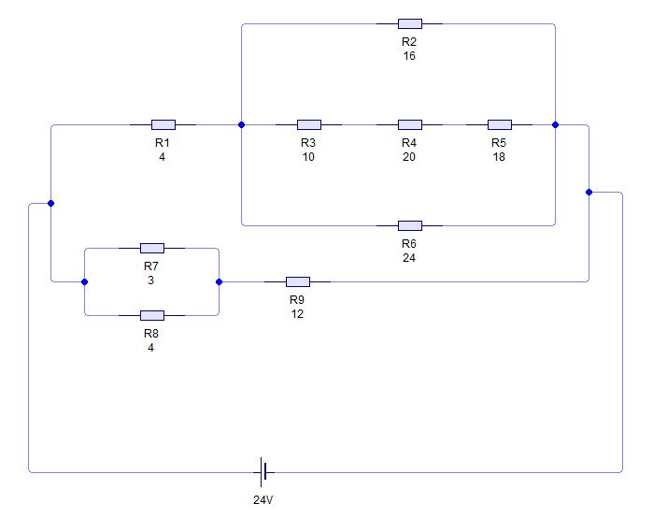
- Calcular la Resistencia Total del siguiente circuito:
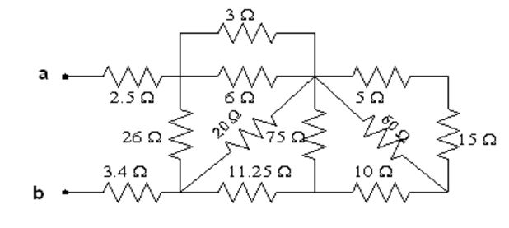

- Calcula las magnitudes del circuito cuando el interruptor se encuentra en estado “a” y luego cuando se encuentra en estado “b”.
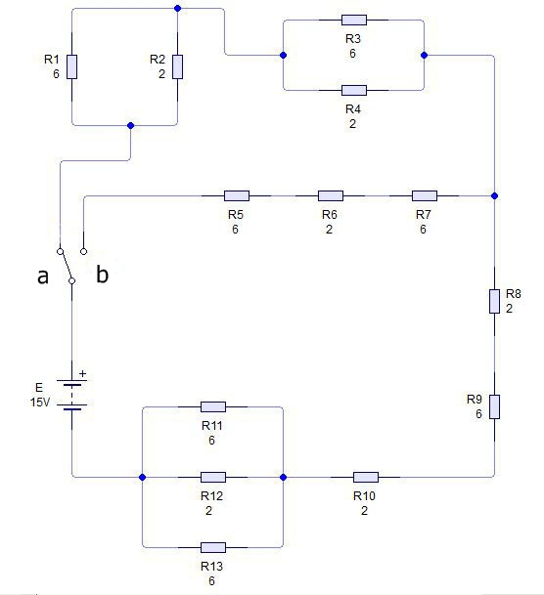
- Se desea conectar al circuito eléctrico de una vivienda, un aire acondicionado cuya potencia es de 2200 [w] y posee un factor de potencia de 0,8, el cual se encuentra ubicado a una distancia de:
- 15 metros de la fuente de alimentación (tablero general)
- 40 metros de la fuente de alimentación (tablero general)
Realizar el cálculo de sección con su comprobación correspondiente.

- Calcula la sección que debo utilizar para la instalación de un termotanque de 3000 [w] ubicado a 10 metros del tablero de alimentación si el factor de potencia es de 0,85.

- Un cliente nos indica que ha comprado una lámpara de 1500 [w], cuyo fabricante dice que la tensión aplicada al mismo no puede ser inferior de 217 [v], la distancia de la lámpara al tablero es de 28 metros, teniendo un factor de potencia a 1. ¿Qué sección de conductor ha de instalarse?

- Se dispone del siguiente proyecto de instalación:
TIPO DE CIRCUITO | DESIGNACIÓN | N° DE BOCAS | POTENCIA DEMANDADA | LONGITUD DEL CIRCUITO
Iluminación general | C1 | 10 | 792 [W] | 25 metros
Tomas generales | C2 | 12 | 1762 [W] | 30 metros
Toma especial | C3 | 1 | 2640 [W] | 35 metros
Principal | CP | 23 | 5194 [W] | 10 metros
Completar:
CIRCUITOS | INTENSIDAD ADMISIBLE | SECCIÓN DE CONDUCTORES | CAÍDA PORCENTUAL DE TENSIÓN
C1
C2
C3
CP

Bibliografía
- Manual de Electricidad – Cultura S.A 2008
- Instalación eléctrica monofásica en viviendas – Ing. César Anibal Rey. 2009
- Instalaciones eléctricas interiores – José M. Sebastián / Pedro González.2012
- Cables y Conductores – Alberto Luis Farina. 2000
- Prácticas Eléctricas en Inmuebles – Juan Carlos Calloni. 2013
- http://portalelectrozona.com/mesussecionaformularios/13-contenidoformularioelectricidad/58-articuloformulascalculoseccion.html
- http://www.monografias.com/trabajos40/circuitos-electricos/circuitos-electricos2.shtml
- http://es.wikihow.com/calcular-resistencias-en-seria-y-en-paralelo
- https://www.fisicalab.com/apartado/asociacion-de-resistencias
- https://tallerelectronica.com/2015/03/07/la-ley-de-ohm-con-ejemplos-practicos/
- http://profesorenlinea.cl/fisica/Electricidad_Resistencia_equivalente.html
- http://www.simbologia-electronica.com/simbolos-electricos-electronicos/simbolos-electricos.htm

